Личне заменице

Након часа емитованог путем РТС, одиграј online квиз и примени стечена знања (сви ученици 4. разреда).

Играње квиза Socrative. Подсетник, следите кораке:
1. Повезивање нa Socrative:
Интернет претраживач – укуцати Socrative – изабрати Student Login

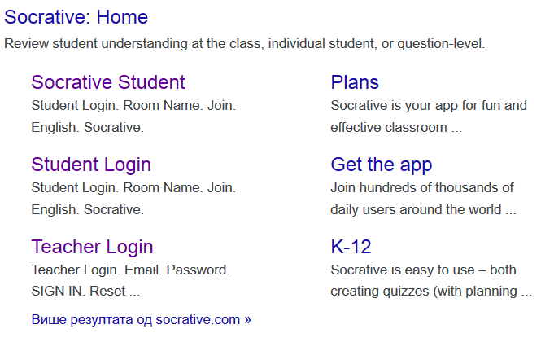
2. Повезивање са учионицом:
У пољу Room Name укуцати назив собе, учионице.

DANICA4466

и кликнути на JOIN.

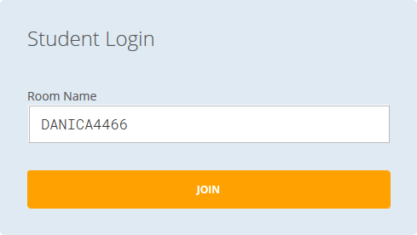
3. Унети своје име у празно поље, кликнути на DONE и чека те прво питање.

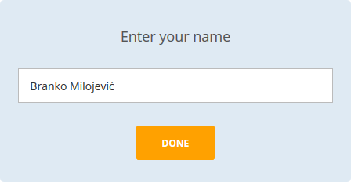
Након сваког одговора добићеш повратну информацију. Квиз садржи 10 питања. Након 10. задатка можеш напустити квиз. Повратну информацију за укупно ангажовање добићеш од наставника. Данас нема домаћег задатка.

